附件：
维普官方自检通道操作手册
维普论文检测系统（VPCS）优惠服务来了！
为避免学生进入山寨网站而导致论文泄露“维普论文检测系统”为我校毕业生开通了个人自检预查重安全检测通道。并提前为我校毕业学生设置检测账号，该账号内已绑定价值48元的学校专属检测优惠券（3张满40减8元、3张满35减5元、3张满20减3元），学生可根据自身需求自愿使用。
登陆账号为：学号 密码：学号后六位
维普提供24小时线上咨询服务，QQ服务群号：566606549
具体操作如下：
- 打开任意浏览器，登陆自检通道https://vpcs.fanyu.com/personal/ahauj（无需注册，输入用户名：学号 再输入密码：学号后六位）
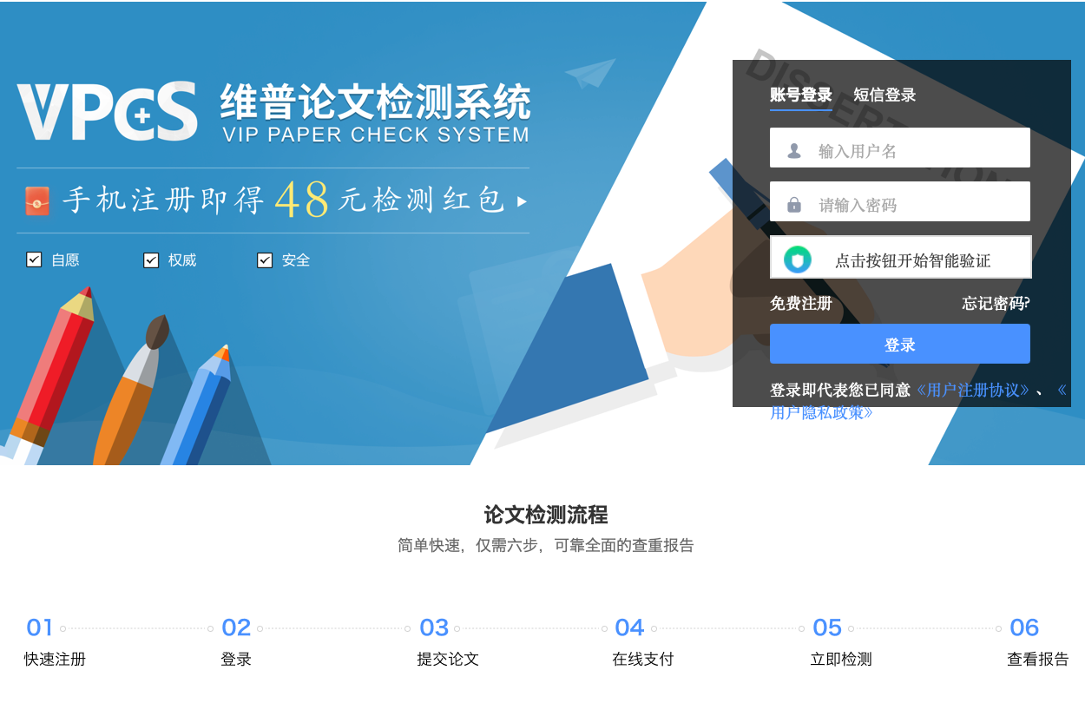
2、登录后，选择“大学生版”。如图：
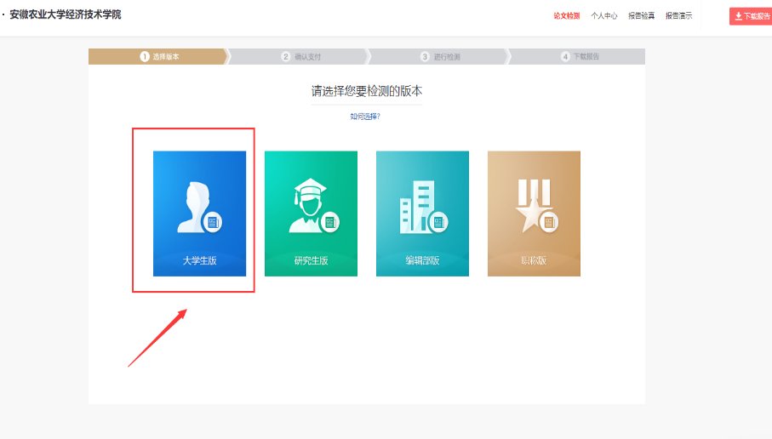
4、填写题目与作者，这两部分内容将在报告中呈现。上传论文，完成后点击“下一步”进行提交。
* 送检文档格式可为.doc/.docx/.txt/.pdf文件【推荐.doc/.docx/.txt格式】；
* 粘贴文本字数至少大于500字；
*个人自建库不用勾选；
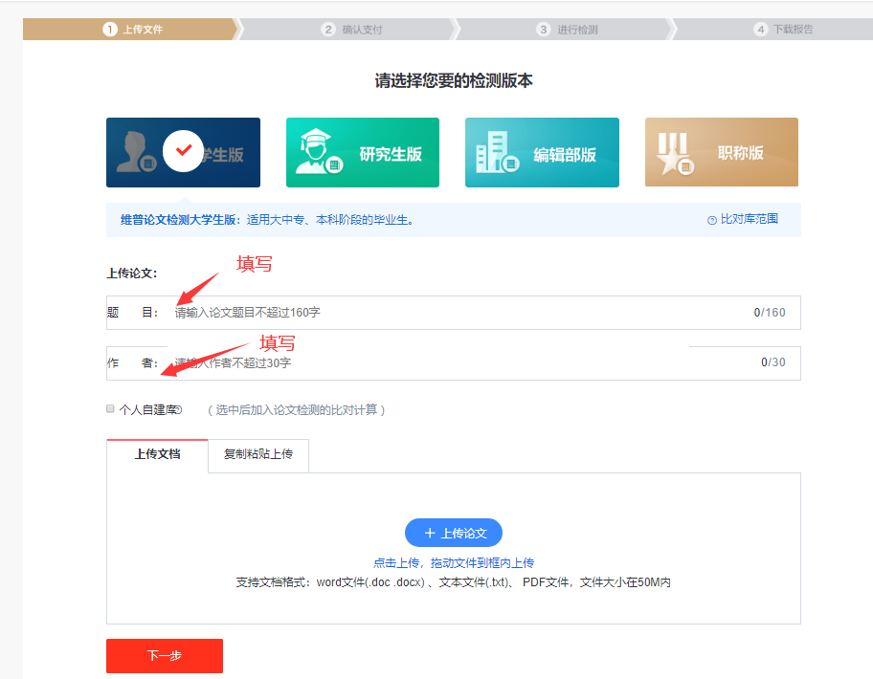
5、上传论文解析完成，确认文档信息无误后，点击提交订单。确认金额无误后，点击提交订单。（记得勾选优惠券）
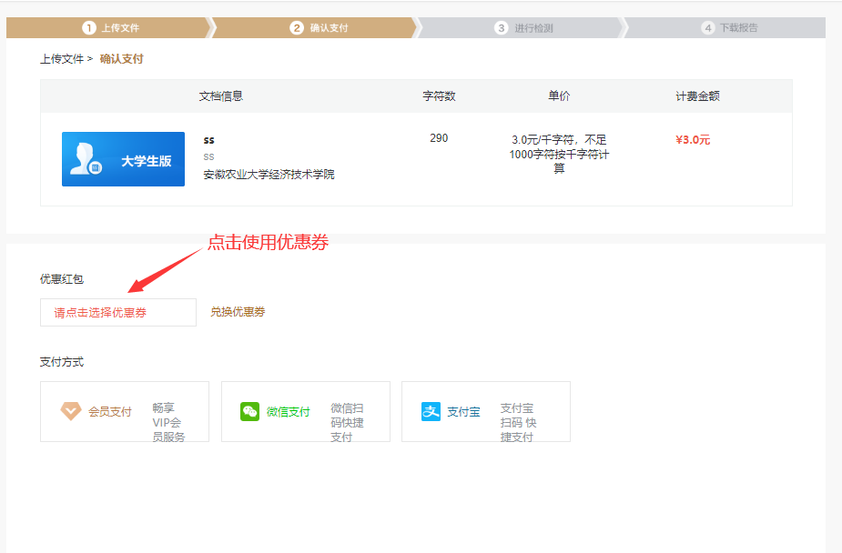
6、付款后系统自动检测，过程中可以关闭页面，检测完毕后，在“个人中心”查看、下载检测报告。如图：
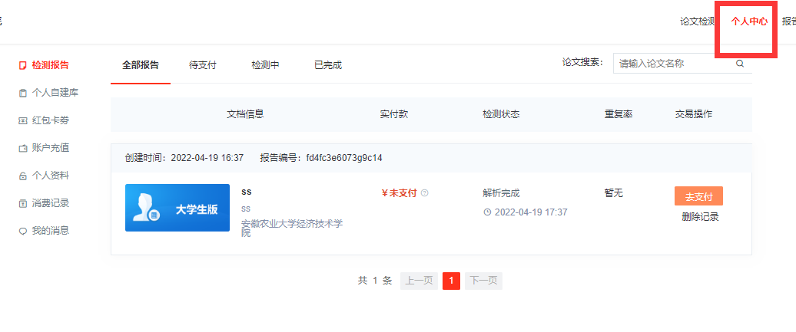

温馨提示:
1.请各位同学在检测过程中注意论文保密，不要随意将论文上传至非官方网站进而导致论文泄露。
2.请各位同学根据自身需求自愿检测，有任何问题可随时在网页右边点击在线客服进行问题提问或者直接加入维普论文检测问题QQ交流群@群主进行提问，QQ交流群号为：566606549客服电话：400-607-5550 。


